-ДЕНЬ СМЕХА
В День смеха в нашем центре досуга и творчества был проведён вечер отдыха для взрослого населения «С лёгким паром, или как это было,,,». Из добровольцев были сформированы три команды, которые на протяжении всего вечера соревновались в смекалке, ловкости и остроумии. Кроме того, что конкурсанты придумывали оригинальные поздравления и восхваления Венику Банновичу, рассказывали интересные случаи из жизни, связанные с баней, рекламировали банные наряды, они ещё и узнали много нового и интересного на банную тему.
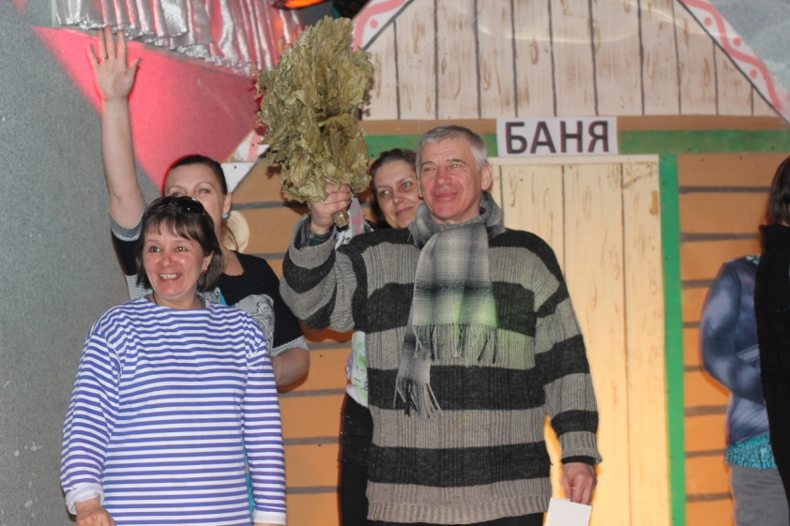
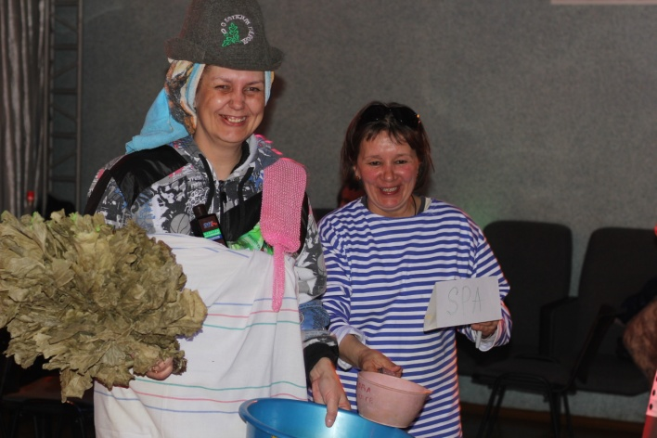
Вечер прошёл весело и непринуждённо. Все присутствующие получили заряд бодрости и хорошего настроения.

-ЗНАМЯ ПОБЕДЫ

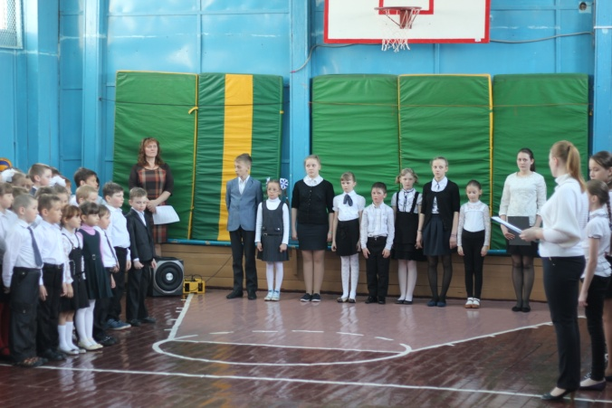
9 апреля в нашем поселении произошло историческое событие – муниципальному бюджетному образовательному учреждению «Высокомысовская общеобразовательная школа имени Героя Советского Союза Ивана Васильевича Королькова» на вечное хранение передана копия Знамени Победы. Российским законодательством установлено, что «Знамя Победы является официальным символом победы советского народа и его Вооружённых Сил над фашистской Германией в Великой Отечественной войне 1941-1945 годов, государственной реликвией России..» и «…находится на вечном хранении в условиях, обеспечивающих его сохранность и доступность для обозрения».
Из Указа № 561 Президента Российской Федерации «О Знамени Победы»
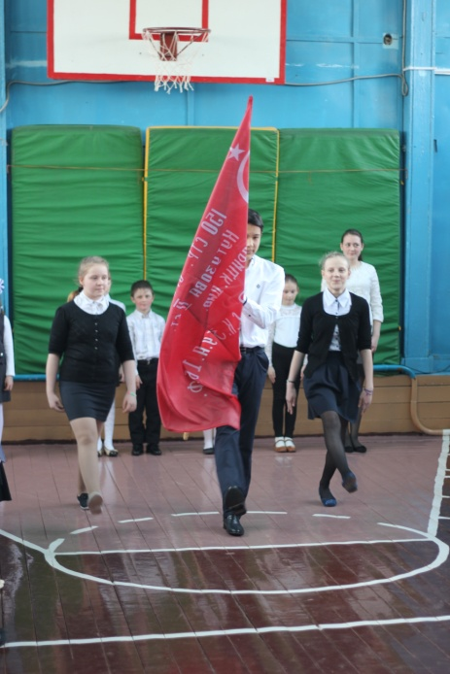
«В целях увековечивания народного подвига в Великой Отечественной войне 1941-1945 годов, в ознаменование заслуг воинов советских Вооружённых Сил перед Отечеством и в знак благодарности потомков победителей над фашистскими захватчиками постановляю:
В дни государственных праздников Российской Федерации, дни воинской славы (победные дни) России, при проведении воинских ритуалов, а также массовых мероприятий, связанных с боевыми победами российского народа, Знамя Победы использовать наряду с Государственным флагом Российской Федерации…»
Символом Победы является Знамя Победы – штурмовой флаг 150-ой ордена Кутузова 2 степени Идрицкой стрелковой дивизии, водружённый 1 мая 1945 года на здании рейхстага Алексеем Берестом, Михаилом Егоровым и Мелитоном Кантария. Копия именно этого знамени передана на вечное хранение нашей школе. На праздничном мероприятии, посвящённом этому событию, почётное право нести копию Знамени Победы было предоставлено лучшему ученику школы - Шахмирдану Максутову. В почётном карауле стояли – Виктория Лукашева и Светлана Зимина.
Директор школы Жанна Маковна Берзегова напомнила детям о том, что и жители нашего поселения внесли достойный вклад в Победу, геройски сражаясь на фронтах и ударно трудясь в тылу. В заключение она объявила о начале Вахты Памяти, а учащиеся взяли обязательство до 9 мая получить 70 пятёрок.
После торжественного мероприятия в школе Знамя Победы было провезено по улицам посёлка.

-ВСТРЕЧА ДРУЗЕЙ.
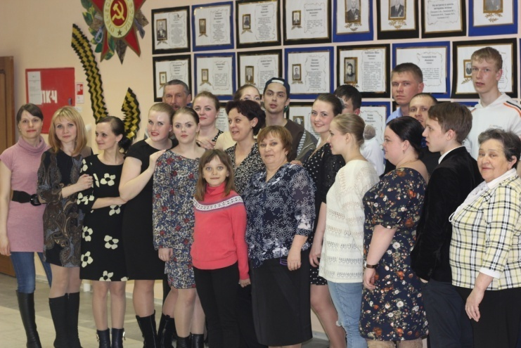
Для работников центра досуга и творчества апрель был очень насыщенным в плане гастрольных поездок. За этот месяц наши самодеятельные артисты выступили в трёх населённых пунктах Сургутского района – д.Лямина, с.Сытомино и п.Солнечный и в с.Чеускино Нефтеюганского района. Везде нас тепло встречали и от души благодарили за радость и доставленное удовольствие, за талант и творчество. Наша молодёжь, а именно молодёжные коллективы мы возили на гастроли, ещё раз доказала, что и в маленьких населённых пунктах, при желании, можно жить весело и интересно. Наши юные артисты в очередной раз прославили наше поселение, на деле доказав, что Тундрино – территория талантов. И нам было очень приятно слышать от принимающих сторон, что у нас современная, умная, креативная, воспитанная, вежливая и доброжелательная молодёжь. Спасибо вам, девочки и мальчики! Спасибо вашим родителям за прекрасное воспитание! Спасибо за то, что все вы патриоты своей малой Родины!
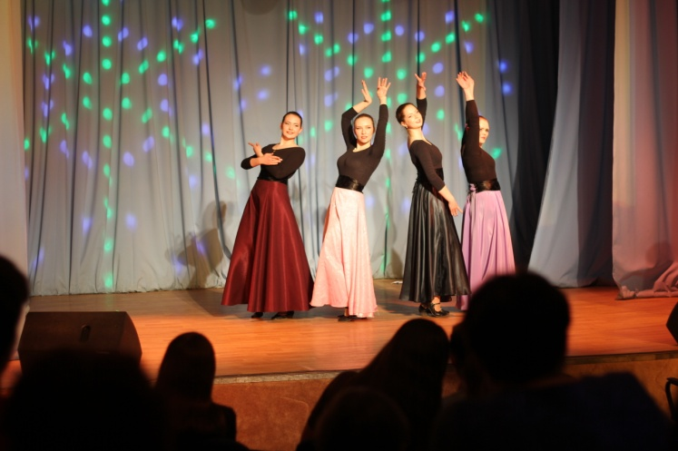

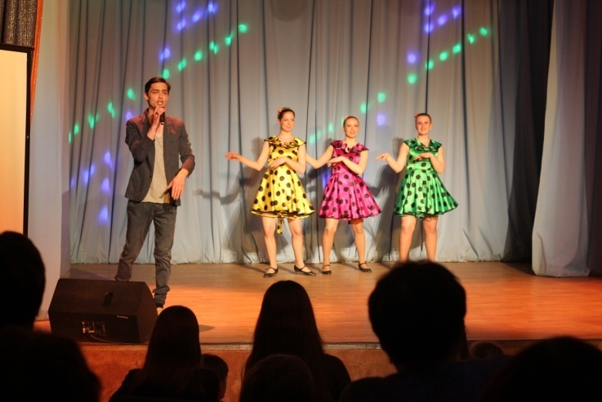
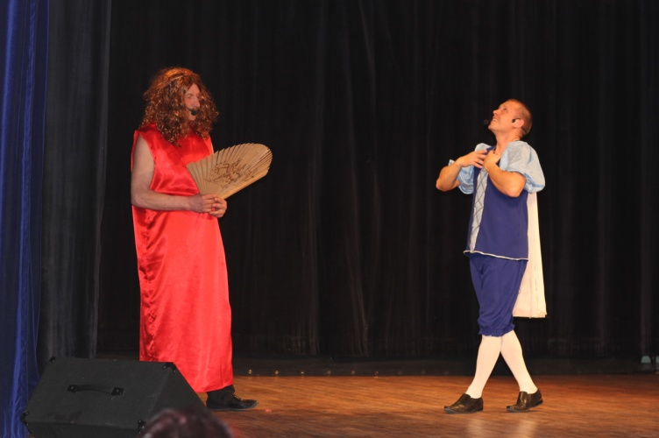

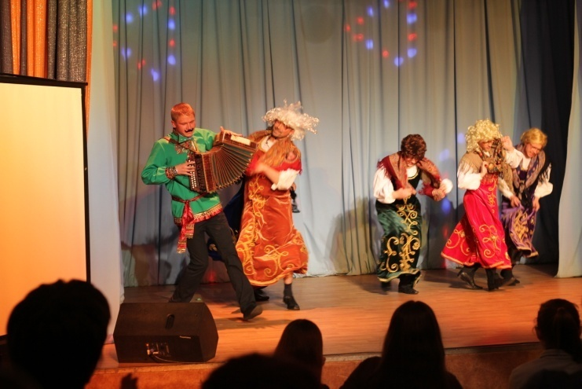

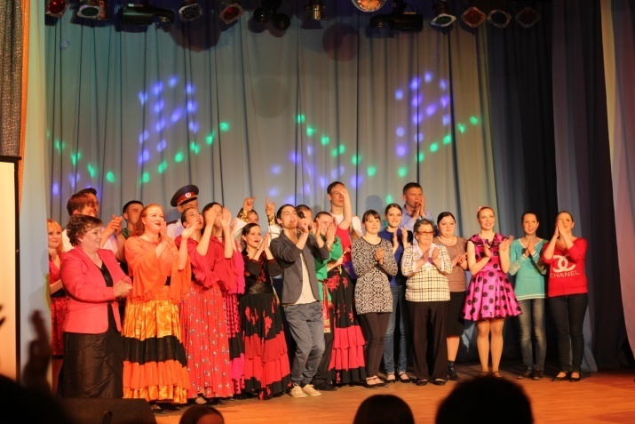

-ПРАЗДНИК ПРАЗДНИКОВ ПАСХА
Празднование Пасхи – многовековая традиция, которой придерживаются и жители нашего поселения. Главное торжество в этот день началось в Тундринском храме святого великомученика и целителя Пантелеимона в полночь.
«Спускаются сумерки, Храмы и дворы церквей полны. В эту ночь сюда тянет даже тех, кто относится к вере с презрением и насмешкой. Многие, заражаются каким-то особенным торжественным настроением, словно ждут чего то» - так писал об этом моменте православный священник отец Александр Мень.
По благословлению настоятеля храма отца Павла (Артюхова) прихожане из п.Высокий Мыс и с.Тундрино стояли в храме и молились со светлыми, радостными лицами и славили Христово Воскресение. Помолившись, все вышли на совершение крестного хода с иконой, крестом и хоругвием. Шли с зажжёнными свечами в руках под «пасхальный красный звон» колоколов, пели тропарь «Христос Воскресе из мертвых, смертию смерть поправ, и сущим во гробех живот даровав». После крестного хода, вернувшись в храм, прихожане вновь молились за радость Воскресения Господа Бога и Спасителя нашего Иисуса Христа.
Благодать Светлого праздника переполняла сердца людей. Каждый прихожанин обращался друг к другу со словами «Христос Воскресе!», троекратно целовал в щёки и слышал в ответ: «Воистину Воскресе!», Спаситель наполнил души торжеством, и каким-то непередаваемым чувством света, благости, как-будто Пасха Красная, Пасха Великая, Пасха Таинственная, Пасха двери райские нам отверзающая… была в этот Светлый праздник только с нами.
По традиции, всю Светлую неделю, льётся радостный пасхальный звон колоколов; не должна молчать с утра до ночи ни одна колокольня, так и в нашей церкви нашлось множество людей «потрудиться для Бога» у колоколов, а уж от ребятишек отбою нет: всякому хочется хоть один раз да потрезвонить в эти Светлые дни.
«Дорого яичко ко Христову дню» - говорит народная пословица, относящаяся ко всякой услуге. Но к Пасхе оно и в самом деле дорого: без него не разговляются; без красного яичка не похристосуешься, без него и праздник – не в праздник.
В этот день православные приветствовали друг друга пасхальным приветствием от чистого сердца.
«Пасхальное гуляние» в Тундринском центре национальной культуры открыли дети, в программу выступлений вошли тематические стихи, песни и театральная постановка. С добротой и лаской наши зрители смотрели на «артистов» у которых, как лучик чистого света сияли глаза, а детская душа каждого была полна неподдельной радостью праздника Пасхи.
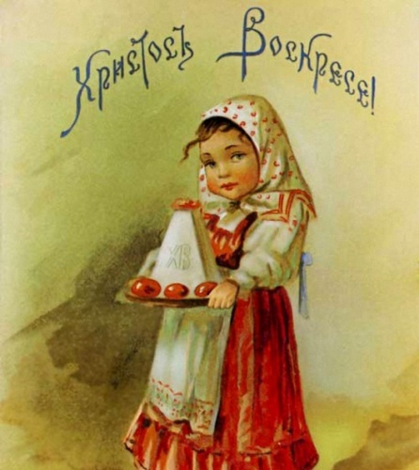
Тепло и весело прошли пасхальные развлечения с «крашеным яйцом» их катали посреди зала и носили в ложке, передавали по кругу, при этом загадывая загадки; «долбили» на определение сильнейшего, скатывали с горки и крутили, взрослые и дети играли в равных силах с откровенным интересом и восприятием происходящего.
Вдоволь наигравшись, все были приглашены к праздничному столу, который, как и в старинные времена накрывали в «складчину», чего тут только не было! Ах, эти бабушкины куличи! Многие думают, что куличи нужно делать лёгкими, почти невесомыми, похожими на бисквиты. У наших бабушек они выпекаются из плотного, тяжёлого янтарного теста, очень ароматные, такие, что некоторое время просто вдыхаешь воздух таких чудо-куличей. Ваниль, кардамон, цедра, миндаль – какие только специи не входят в настоящий кулич! Были крашеные яйца: красные, синие, зелёные, жёлтые… и по - старинке окрашенные луковой шелухой стояли во множестве, рядом с куличами и, конечно, настоящая пасха из творога в форме четырёхгранной пирамиды, на боках которой отпечатались голубки и заветные буквы «ХВ».
Великий день прошёл чудесно, мы искренне думаем, что встретимся снова в следующем году в День Светлой Пасхи. Благодарим всех жителей за отзывчивость и доброту!

-С ДНЁМ РОЖДЕНИЯ,
ПОСЁЛОК ЛЮБИМЫЙ!

1 мая Высокому Мысу исполнилось 85 лет. В далёком 1930 году к месту будущего посёлка подошла баржа со спецпереселенцами, сосланными из Челябинской, Свердловской и Уральской областей и на землю сошли измученные долгой дорогой, холодом и голодом люди. Старожилы рассказывали, что высаживаясь, женщины выли в голос, рыдали дети и, даже, в глазах суровых мужчин стояли слёзы. Как потом они сами говорили, что именно тогда, когда они увидели место, где отныне им предстояло жить, к ним пришло осознание того, что отныне, их жизнь разделилась на две части. На - до ссылки, где всё было привычным, родным с детства и на после ссылки – где ждали неизвестность, изнуряющий труд, холод, голод, болезни.
Наши спецпереселенцы были великими тружениками. Испытывая страшную нужду, строгую изоляцию от местного населения, жестокий комендантский надзор, они обустроились на новых землях: построили дома, выкорчевали вручную леса под поля, завели скот, построили клуб и школу.
Через год был основан колхоз «Новый мир», которому принадлежали самые большие в районе поля картофеля, зерновых культур и звероферма; выращивались огромные табуны коней, отары овец. Помимо работы в колхозе сельчане заготавливали дрова для пароходов, выполняли план по рыбодобыче, лесозаготовкам. Сельскохозяйственная продукция, выращенная на полях посёлка, неоднократно выставлялась на московской ВСХВ (Всесоюзной сельскохозяйственной выставке).
В нашем поселении проживают потомки тех, кто когда-то был переселён из родных мест насильно. Все они – трудолюбивые, ответственные люди, для которых Высокий Мыс давно стал малой родиной, без которой они не представляют своей жизни.
1 мая 2015 года в ЦДиТ состоялось праздничное мероприятие, посвящённое юбилею. В первой части мероприятия были награждены благодарственными письмами и грамотами Главы поселения односельчане, которые в разное время честно и добросовестно трудились на благо родного посёлка, делая всё возможное для его процветания.
Затем вниманию зрителей был представлен праздничный концерт, где самодеятельные артисты вновь блистали своими талантами, а благодарные зрители аплодисментами благодарили их за доставленное удовольствие. Вечером состоялась праздничная дискотека с играми и конкурсами.
Так был отмечен день рождения любимого посёлка, которому мы все желаем процветания.
-ДЕНЬ ПОБЕДЫ.
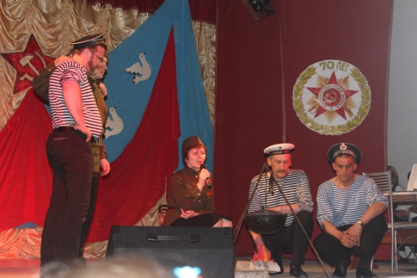
9 мая 2015 года в нашем поселении прошли праздничные мероприятия, посвящённые 70-ой годовщине Победы советского народа над фашистской Германией. Это величайшая дата в истории России, за которую заплачена дорогая цена. Почти четыре года, 1418 дней и ночей шла война. Это были годы лишений, горя, тяжелого труда. Разоренные города и села, выжженные нивы, оборванные мечты и надежды людей, боль и слезы. Двадцать семь миллионов своих сыновей и дочерей не досчиталась наша страна, в их числе и 120 наших односельчан, сложивших головы на полях сражений.
Отдавая дань памяти всем погибшим и умершим от ран и подорванного здоровья, всем, кто приближал победу, сражаясь на передовой и работая в тылу, в минуте молчания, объявленной на митинге, стояло всё поселение. Каждый из присутствующих понимал, что наши прадеды и деды завоевали мир на нашей планете и сейчас уже мы в ответе за то, чтобы фашизм не поднимал голову, чтобы в 21 веке люди жили в мире и согласии, чтобы никогда наши дети и внуки не узнали горестей и ужасов войны.
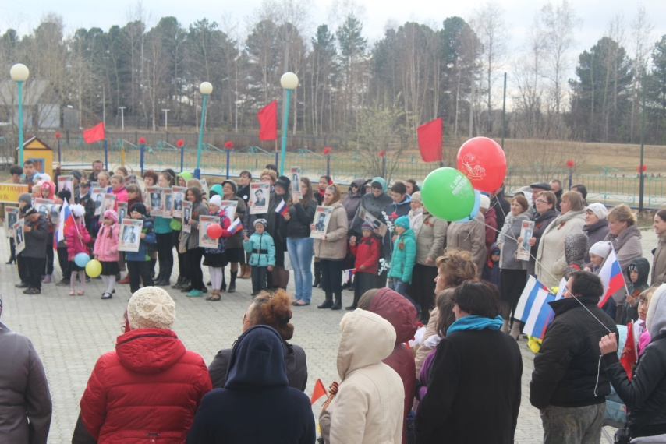
К 70-летию Победы в поселении было проведено семь муниципальных конкурсов для разных возрастных групп населения, от дошколят до людей преклонного возраста. В торжественной части праздничного концерта Глава с.п.Тундрино Манарбек Бакытович Жумабаев наградил победителей конкурсов грамотами и ценными подарками.
На праздничном концерте слова благодарности и поздравлений звучали в адрес тружеников тыла, узников, вдов, детей войны. И, вообще, это был праздник со слезами на глазах. В концерте Жанна Маковна Берзегова и Людмила Анатольевна Гагарина глубиной и силой исполнения своих номеров, заставили половину зала, прослезиться.
После праздничного концерта по традиции взрослое население перешло в танцевальный зал на праздничный «Огонёк», где всех присутствующих ждала большая развлекательная программа.

-ОБЩЕПОСЕЛКОВЫЙ СУББОТНИК.
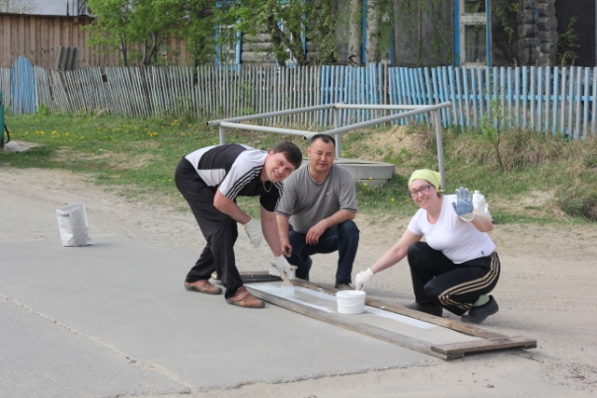
Мой край родной, мой край любимый!
Красота твоя неповторима…!
И как же приятно видеть, что ты цветешь, благоухаешь!
Щедра твоя природа:
зеленые леса, свежий воздух!
Не будем и мы скупиться, поможем тебе процветать.

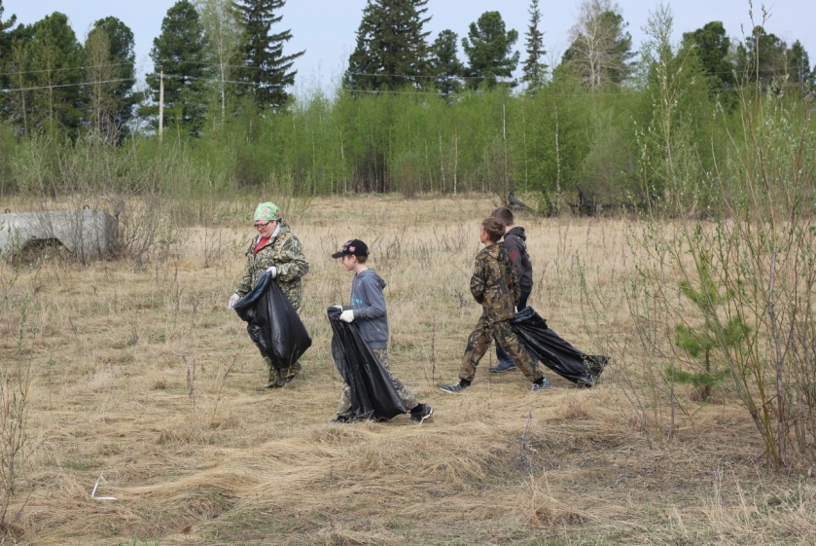
16 мая в с.п Тундрино состоялся общепоселковый субботник. Очень приятно, что никто не остался равнодушным и все дружно вышли на общий субботник! Это полезное дело для нашего поселения. Работники большинства организаций вышли на уборку своих территорий и мест, которые были им отведены. И сразу после генеральной уборки поселок преобразился, стал чище и краше. Уважаемые жители сельского поселения Тундрино! Давайте вместе будем соблюдать чистоту! Поддерживать порядок и уважать общий труд, ведь «чисто не там где убирают, а там, где не мусорят!»
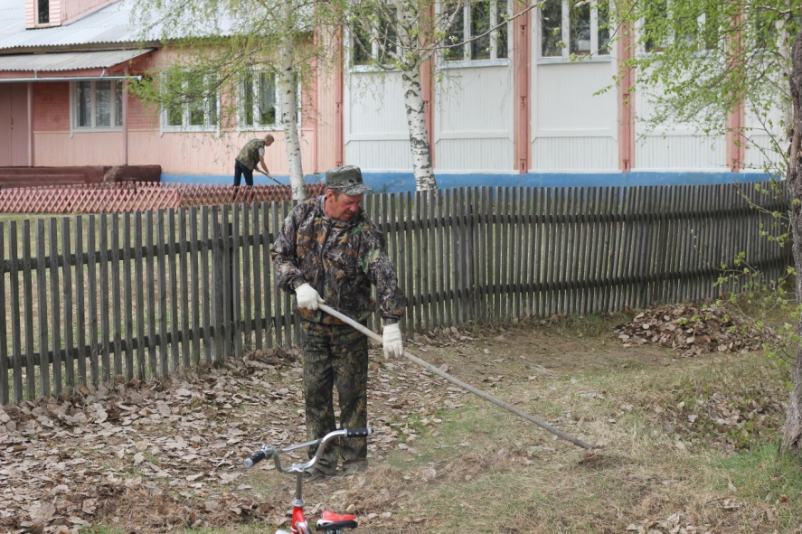

-АКЦИЯ ПРОТИВ КУРЕНИЯ
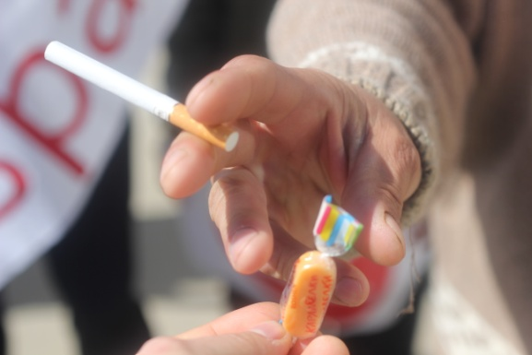
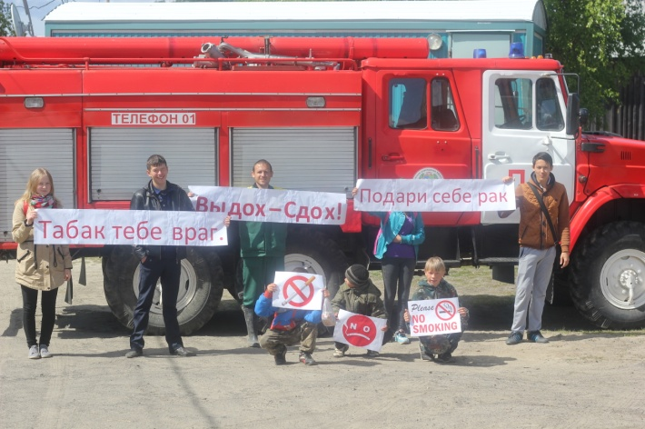
31 мая во всём мире проводится день отказа от курения. По традиции, в этот день в нашем поселении работниками культуры совместно с пришкольным лагерем была проведении акция против курения. Вначале вниманию присутствующих был представлен фильм, в котором ненавязчиво, просто и доступно рассказывалось о вреде курения, пагубном влиянии никотина на организм. После просмотра провели бурную дискуссию на эту тему, а затем прошли с плакатами и призывами отказаться от курения по улицам поселения предлагая обменять сигарету на конфету.

-ДЕНЬ ЗАЩИТЫ ДЕТЕЙ.
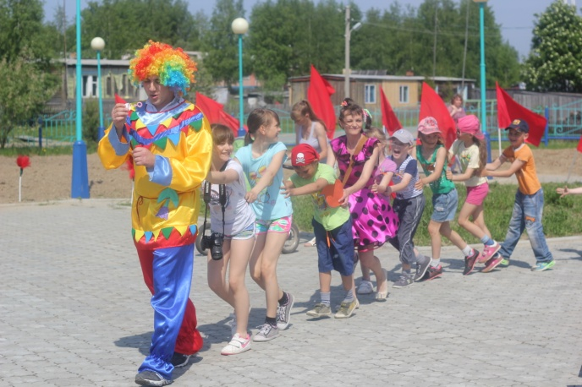
1 июня во всём мире празднуют День защиты детей. Это один из самых давних международных праздников, так как отмечается с 1925 года. Почему этот праздник выпал на эту дату – доподлинно неизвестно. Но, по одной из версий, впервые речь об этом празднике зашла на Всемирной Женевской конференции, посвящённой вопросам благополучия детей. А в это же время в Сан-Франциско прошёл праздник Дуань - у цзе (фестиваль лодок-драконов), учреждённый китайским консулом для китайских детей-сирот,
Окончательно утвердился День защиты детей лишь после Второй мировой войны, когда проблемы детей получили особую актуальность. После войны необходимо было задуматься о поколении, которому предстояло строить будущее мира. В связи с этим в 1949 году на Парижском конгрессе женщин была произнесена клятва, в которой говорилось о намерениях бороться за мир во всём мире и счастье детей, как основу этой борьбы. И с 1950 года День защиты детей отмечался уже в 51 стране мира.
День защиты детей имеет свой флаг, признанный более чем в 30 странах мира. Он представляет собой зеленый фон, на котором схематично изображен земной шар и 5 разноцветных человеческих фигурок. Зеленый цвет – цвет гармонии, свежести и плодородия. Зеленый фон наталкивает нас на мысль, что вокруг нас создано все, чтобы нормально и благополучно развиваться. От нас требуется лишь дать себе и другим возможность воспользоваться этими благами.
Земной шар символизирует наш общий дом, а его синий цвет говорит о мире и единстве, которые мы можем достичь, если будем относиться друг к другу с уважением и пониманием.
Разноцветные человеческие фигурки символизируют терпимость к разным расам и разнообразие. Звезда, которую образуют ноги детей, символизирует свет, который мы начнем излучать, когда объединимся и забудем о распрях ради счастья детей. А пять разноцветных точек – это символ того, что все мы происходим от одного рода – человеческого.
Синяя фигурка сверху на флаге - символ Бога, который любит всех одинаково. Поэтому и мы, как его образ и подобие, должны любить и уважать всех людей, вне зависимости от их расы, цвета кожи, вероисповедания, материальной обеспеченности и других факторов.
В нашем поселении работники культуры в День Защиты детей приготовили для ребят массу развлечений. На празднике вместе с детворой веселились Врака - Забияка и Клоун Смешинкин. Дети с удовольствием участвовали в конкурсах, играх, спортивных соревнованиях. Пели, рисовали и исполняли зажигательные танцы. В этот день никто из детей не ушёл без подарка, а самые активные, по итогам года, была отмечены Почётными грамотами и Благодарственными письмами.
Дети – это самое ценное, что у нас есть, поэтому необходимо заботиться о них и делать их жизнь как можно лучше. Ведь детская улыбка и счастливые глаза малышей – самое большое богатство в мире. А праздник еще раз напоминает нам о том, что веселое и счастливое детство должно быть у каждого ребенка!

-ДЕНЬ РОССИИ.
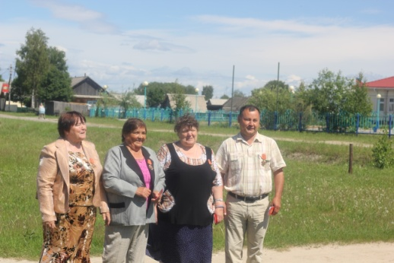
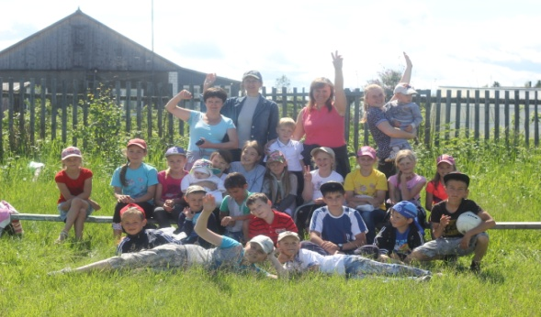
12 июня в нашем поселении были проведены праздничные мероприятия, посвящённые Дню России. В начале праздника в присутствии общественности, педагогов, представителей Совета ветеранов, жителей и гостей поселения трём достойнейшим гражданам Высокого Мыса были вручены нагрудные знаки «70 лет Победе». Награды удостоены: Жумабаев Манарбек Бакытович – глава нашего поселения; Кайдалова Любовь Юрьевна и Щепёткина Тамара Александровна – члены Совета ветеранов. Ранее такую же награду получила Сорокина Надежда Алексеевна, председатель Совета ветеранов с.п.Тундрино.
Затем взрослые перешли в здание центра досуга и творчества и продолжили празднование на «Огоньке», а для детей была проведена конкурсно-развлекательная программа, во время проведения которой дети соревновались в силе и ловкости.
-ДЕНЬ ПАМЯТИ И СКОРБИ.
Остановись время! Замрите люди! Замрите и оглянитесь в прошлое! Оглянитесь на тех, кто сейчас в камне смотрит на нас с высоты своих памятников! На тех, кого нет среди нас сейчас! Потому что во имя жизни, нашей жизни они сражались за Родину! Такими словами был открыт в нашем поселении 22 июня митинг, посвященный Дню памяти и скорби. По традиции, на митинг у памятника «Воинам Славы» пришли дети из пришкольного детского лагеря, представители Совета ветеранов, работники культуры, педагоги и жители поселения. Один из выпускников нашей школы после митинга сказал: «Мы навсегда сохраним благодарную память о тех, кто защищал нас, спас от фашизма, принес мир народам. Мы учимся у них стойкости и верности Родине. Никогда не погаснет в наших сердцах свет Победы и Вечный огонь памяти».
-Фестиваль авторской песни «Высокий Мыс»
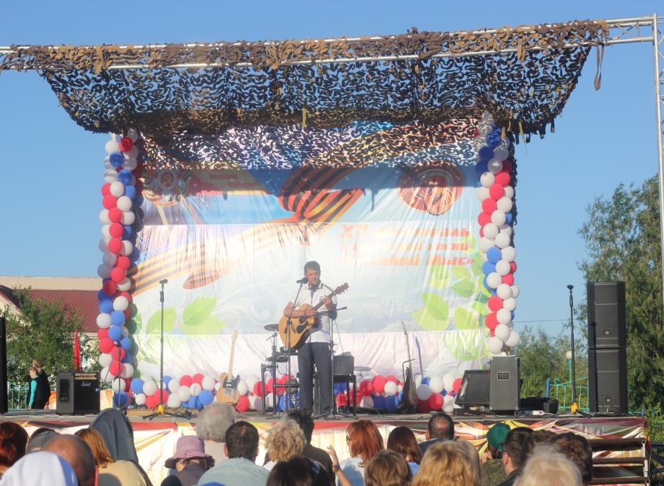
26-27 июня в нашем поселении в 15 раз прошёл фестиваль авторской песни «Высокий Мыс». На юбилейном фестивале присутствовало около полутора тысяч человек. Праздник получился замечательным! Была перенесена на другое место сцена, солнце не слепило зрителей, поэтому они намного комфортнее себя чувствовали и часами не покидали своих мест, наслаждаясь творчеством самодеятельных авторов. Великолепно прошёл конкурс палаточных городков, хотя тема была очень серьёзной - «70 лет ПОБЕДЕ». Кто-то завораживал мастерством, кто-то разудалой весёлостью, кто-то пробирал до слёз – каждое выступление было интересным и неповторимым. Команды стремились захватить и увлечь зрителей, и это им удалось на славу, потому что такого увлекательного и масштабного конкурса давно не было.
На хорошем уровне прошёл и митинг у памятника «Воинам Славы». Проникновенно, прочувствованно звучали речи выступающих, присутствующие прониклись происходящим, а когда в небо взмыли 70 воздушных шаров, у многих в глазах стояли слёзы.
Наше поселение было достойно представлено в спортивных соревнованиях – два вторых места (отжимание и волейбол) и в творческом конкурсе наш Мурат Залимханович Максутов стал обладателем диплома 3 степени. Поздравляем всех победителей, и, надеемся, что в следующем году фестивальных побед будет больше!

-Летняя площадка
Лето - счастливая и весёлая пора отдыха, развлечений, увлекательных путешествий, это наиболее благоприятный период для того, чтобы укрепить здоровье, закалить организм и набрать сил на весь год. Летом сама природа предоставляет богатые возможности для развития познавательных и творческих способностей детей.
В 2015 году сотрудники ЦДиТ, так же, как и в прошлые годы, активно сотрудничали со школьной площадкой. Мероприятия проводились, практически, каждый день, а так как природа благоприятствовала отдыху, то большая часть мероприятий проводилась на свежем воздухе. За основу было взято экологическое направление, поэтому было проведено достаточно много познавательных мероприятий, где дети узнали много нового и интересного об экологии родного края. Культработники и педагоги разумно совмещали развитие и воспитание с оздоровительным отдыхом, поэтому ребята с интересом и радостью каждое утро бежали на площадку и активно участвовали во всех мероприятиях.

